Załącznik nr 1 do SWZ

Komunalne Przedsiębiorstwo Energetyki Cieplnej Sp. z o.o.

Tel. (52) 30 45 200

www.kpec.bydgoszcz.pl

Specyfikacja Warunków Zamówienia

w postępowaniu o udzielenie zamówienia prowadzonym w trybie

przetargu nieograniczonego

przedmiot zamówienia

„Wykonanie audytów efektywności energetycznej dla źródeł wytwórczych należących do Komunalnego Przedsiębiorstwa Energetyki Cieplnej w Bydgoszczy”

# CZĘŚĆ I. PRZEDMIOT ZAMÓWIENIA.

1. Przedmiotem zamówienia jest opracowanie audytów efektywności energetycznej dla źródeł wytwórczych należących do Komunalnego Przedsiębiorstwa Energetyki Cieplnej w Bydgoszczy.

2. Przedmiot zamówienia obejmuje:

a)  Wykonanie pięciu niezależnych audytów efektywności energetycznej dla źródeł wytwórczych Komunalnego Przedsiębiorstwa Energetyki Cieplnej w Bydgoszczy, znajdujących się w następujących lokalizacjach:

- Nakło nad Notecią,

- Koronowo,

- Solec Kujawski,

- Szubin,

- Osowa Góra w Bydgoszczy.

# CZĘŚĆ II. ZAKRES I SPOSÓB PRZYGOTOWANIA PRZEDMIOTU ZAMÓWIENIA.

1. Zamawiający wymaga, aby audyty efektywności energetycznej źródeł wytwórczych wykonać w oparciu o:

a) Ustawę o efektywności energetycznej z dnia 20 maja 2016 r.,

b) Rozporządzenie Ministra Energii z dnia 5 października 2017 r. w sprawie szczegółowego zakresu i sposobu sporządzania audytu efektywności energetycznej oraz metod obliczania oszczędności energii,

c) wytyczne dla audytów energetycznych Narodowego Funduszu Ochrony Środowiska i Gospodarki Wodnej z czerwca 2020 roku,

d) normę PN-EN 16247:2014,

e) pozostałe obowiązujące normy i przepisy, rozporządzenia, obwieszczenia.

2. Zgodnie z art. 2 Ustawy o efektywności energetycznej, audyt efektywności energetycznej to opracowanie zawierające analizę zużycia energii oraz określające stan techniczny obiektu, urządzenia technicznego lub instalacji, zawierające wykaz przedsięwzięć służących poprawie efektywności energetycznej obiektu, urządzenia technicznego lub instalacji, a także ocenę ich opłacalności ekonomicznej i możliwej do uzyskania oszczędności energii.

3. Przedmiot zamówienia powinien być wykonany w taki sposób, aby spełniał wymagania zawarte w regulaminie naboru organizowanego przez Narodowy Fundusz Ochrony Środowiska i Gospodarki Wodnej w ramach programu priorytetowego „OZE – źródło ciepła dla ciepłownictwa” - Załącznik nr 1 do Regulaminu, lista załączników do wniosku o dofinansowanie, pozycja nr 1 audyt efektywności energetycznej dla całego źródła wytwórczego, z którego wynika zasadność inwestycji wnioskowanej do dofinansowania.

4. Zamawiający wymaga, aby wykonać niezależne audyty efektywności energetycznej dla każdego źródła wytwórczego, tj. dla Zakładu Koronowo, Zakładu Nakło nad Notecią, Zakładu Solec Kujawski, Zakładu Szubin, Zakładu Osowa Góra w Bydgoszczy.

5. Zamawiający wymaga, aby audyty efektywności energetycznej dla źródeł wytwórczych odzwierciedlały stan obecny wraz z ujęciem planowanych przez Spółkę KPEC zamierzeń inwestycyjnych budowy źródeł OZE we wskazanych lokalizacjach, przewidzianych do dofinansowania ze środków UE.

6. Dokumenty winny być wykonane:

a) w wersji papierowej w trzech egzemplarzach,

b) w wersji elektronicznej na płycie CD w jednym egzemplarzu.

6. Przedmiot zamówienia uzna się za wykonany z chwilą odbioru przez Zamawiającego bez uwag i zastrzeżeń pełnego zakresu rzeczowego objętego audytem energetycznym przedsiębiorstwa.

# CZĘŚĆ III. INNE INFORMACJE ODNOŚNIE PRZYGOTOWANIA PRZEDMIOTU ZAMÓWIENIA.

1. Zamawiający udostępni Wykonawcy posiadane dokumenty i inne materiały niezbędne do realizacji przedmiotu zamówienia, w tym będące w posiadaniu Zamawiającego książki obiektów budowlanych, dokumentacje techniczne, plany, mapy, wykazy urządzeń, zestawienia zużycia energii i paliw, etc.

2. Wykonawca będzie zobowiązany do przeprowadzenia wizji lokalnej w przedsiębiorstwie, w celu zebrania danych niezbędnych do realizacji przedmiotu zamówienia.

# CZĘŚĆ IV. CHARAKTERYSTYKA CIEPŁOWNI – STAN OBECNY

**Ciepłownia – Solec Kujawski**

Ciepłownia zlokalizowana jest na terenach działek nr 2864, 2865, 752/1, 754/3, 755/3, 749/1 przy   
ul. Garbary 4a w Solcu Kujawskim. Wykazane działki są we wieczystym użytkowaniu Komunalnego Przedsiębiorstwa Energetyki Cieplnej w Bydgoszczy. Działki położone są w rejonie działalności przemysłowej i usługowej oraz zabudowy mieszkalnej jedno- i wielorodzinnej, w rejonie ulicy Garbary. Teren zabudowany jest obiektami o charakterze związanym z prowadzoną działalnością, tj. budynkami administracyjno – warsztatowymi oraz halą kotłowni węglowej. W skład kompleksu wchodzi również infrastruktura towarzysząca - m.in. skład węgla oraz sieć ciepłownicza.

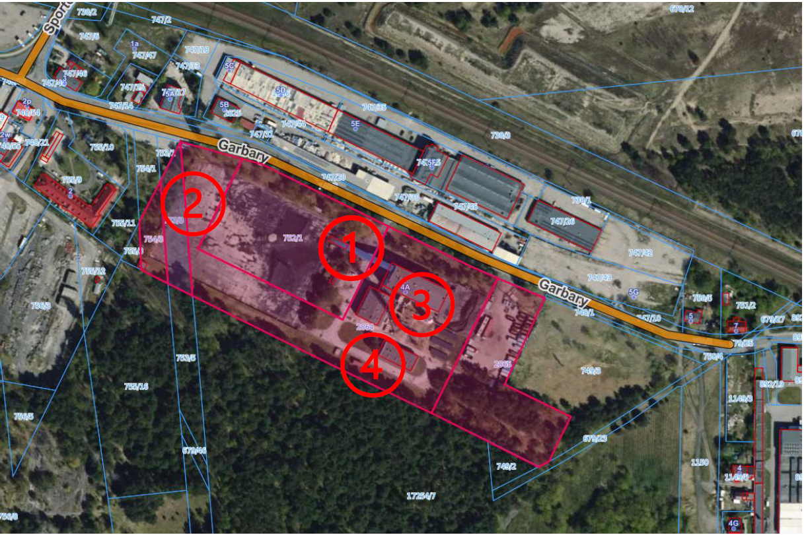

**Rys. nr 1 – Ciepłownia Solec Kujawski – Główne obiekty**

**Tab. nr 1 - Ciepłownia Solec Kujawski – Główne obiekty**

|  |  |  |  |  |
| --- | --- | --- | --- | --- |
| **Nr** | | **Nazwa obiektu** | | **Opis** |
| 1 | Budynek ciepłowni | | Istniejący budynek obejmujący m.in. halę kotłów, pompownię | |
| 2 | Plac węglowy | | Plac o pow. użytkowej ok. 10 000 m2 | |
| 3 | Plac żużlowy | | Plac o pow. użytkowej ok. 800 m2 | |
| 4 | Budynek socjalno - biurowy | | - | |

Obecnie ciepłownia wyposażona jest m.in. w kotły wodne zasilane miałem węgla kamiennego oraz agregat kogeneracyjny zasilany gazem ziemnym. Podstawowe parametry technologiczne zainstalowanych jednostek wytwórczych przedstawiono w poniższej tabeli:

**Tab. nr 2 - Ciepłownia Solec Kujawski – Główne elementy**

|  |  |  |  |  |
| --- | --- | --- | --- | --- |
| **L.p.** | | **Element** | **Moc** | |
| 1. | WR-5M | | | 3,5 MW |
| 2. | W R-10 | | | 9,0 MW |
| 3. | Agregat kogeneracyjny Caterpilar CG170-16 | | | 1.56 MWe / 1.71 MWt |
| 4. | Magazyn ciepła | | | 200 m3 |
| 5. | Instalacje PV | | | 0.05 MWp |

Ciepłownia zaopatrywana jest w energię elektryczną z sieci dystrybucyjnej SN ENEA OPERATOR S.A.. Energia pobierana i rozliczana jest w 2 punktach:

**Tab. nr 3 - Ciepłownia Solec Kujawski – Parametry umowne przyłącza energetycznego**

|  |  |  |
| --- | --- | --- |
| **Opis** | **Wartość** | |
| Miejsce poboru energii | | Zakład Solec Kujawski |
| Kod PPE / oznaczenie | | Kogeneracja, zasilanie podstawowe |
| Taryfa | | B23 |
| Moc przyłączeniowa | | 1 560 kW |
| Moc umowna | | 1 560 kW |

**Tab. nr 4 - Ciepłownia Solec Kujawski – Parametry umowne przyłącza energetycznego**

|  |  |  |
| --- | --- | --- |
| **Opis** | **Wartość** | |
| Miejsce poboru energii | | Zakład Solec Kujawski |
| Kod PPE / oznaczenie | | Zasilanie rezerwowe |
| Taryfa | | B23 |
| Moc przyłączeniowa | | 250 kW |
| Moc umowna | | 250 kW |

**Ciepłownia – Szubin**

Ciepłownia zlokalizowana jest na terenie działki nr nr 243/10 przy ul. Nakielska 25 w Szubinie. Działka jest własnością Komunalnego Przedsiębiorstwa Energetyki Cieplnej w Bydgoszczy. Działka położone jest w rejonie zabudowy mieszkalnej jedno- i wielorodzinnej oraz działalności usługowej w rejonie ulicy Nakielskiej. Teren zabudowany jest obiektami o charakterze związanym z prowadzoną działalnością, tj. budynkami administracyjno – warsztatowymi oraz halą kotłowni węglowej. W skład kompleksu wchodzi również infrastruktura towarzysząca - m.in. skład węgla oraz sieć ciepłownicza.

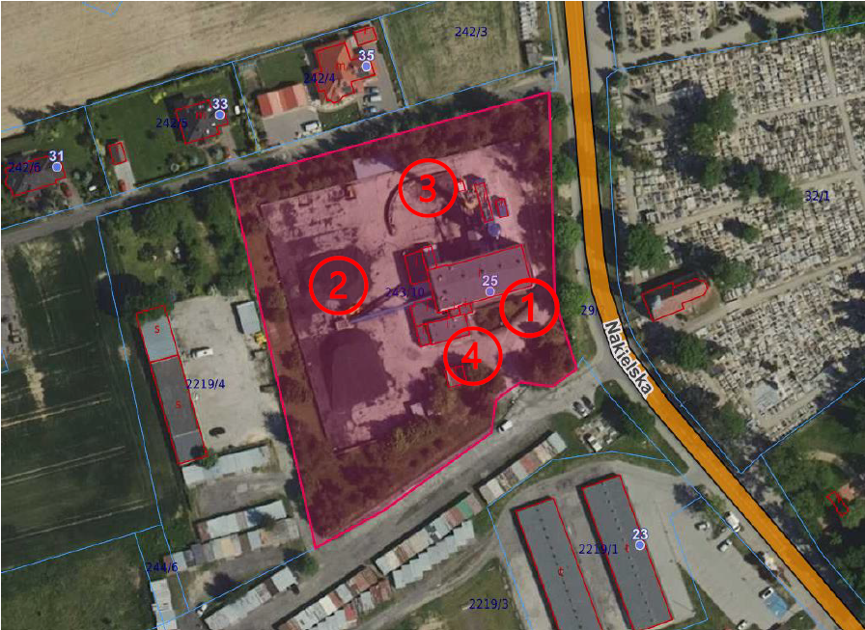

***Rys. nr 2 – Ciepłownia Szubin – Główne obiekty***

**Tab. nr 5 - Ciepłownia Szubin– Główne obiekty**

|  |  |  |  |  |
| --- | --- | --- | --- | --- |
| **Nr** | | **Nazwa obiektu** | | **Opis** |
| 1 | Budynek ciepłowni | | Istniejący budynek obejmujący m.in. halę kotłów, pompownię | |
| 2 | Plac węglowy | | Plac o pow. użytkowej ok. 2 400 m2 | |
| 3 | Plac żużlowy | | Plac o pow. użytkowej ok. 500 m2 | |
| 4 | Budynek socjalno - biurowy | | - | |

Obecnie ciepłownia wyposażona jest m.in. w kotły wodne zasilane miałem węgla kamiennego oraz agregat kogeneracyjny zasilany gazem ziemnym. Podstawowe parametry technologiczne zainstalowanych jednostek wytwórczych przedstawiono w poniższej tabeli:

**Tab. nr 6 - Ciepłownia Szubin – Główne elementy**

|  |  |  |  |  |
| --- | --- | --- | --- | --- |
| **L.p.** | | **Element** | **Moc** | |
| 1. | WR - 2,5 | | | 2,9 MW |
| 2. | WR - 2,5 | | | 2,9 MW |
| 3. | WR - 1,25 | | | 1,45 MW |
| 4. | Agregat kogeneracyjny Caterpilar CG170-12 | | | 1.2 MWe / 1.265 MWt |
| 5. | Magazyn ciepła | | | 200 m3 |
| 6. | Instalacje PV | | | 0.04 MWp |

Ciepłownia zaopatrywana jest w energię elektryczną z sieci dystrybucyjnej SN ENEA OPERATOR S.A.. Energia pobierana i rozliczana jest w 2 punktach:

**Tab. nr 7 - Ciepłownia Szubin – Parametry umowne przyłącza energetycznego**

|  |  |  |
| --- | --- | --- |
| **Opis** | **Wartość** | |
| Miejsce poboru energii | | Zakład Szubin |
| Kod PPE / oznaczenie | | Zasilanie podstawowe |
| Taryfa | | B23 |
| Moc przyłączeniowa | | 1 200 kW |
| Moc umowna | | 1 200 kW |

**Tab. nr 8 - Ciepłownia Szubin – Parametry umowne przyłącza energetycznego**

|  |  |  |
| --- | --- | --- |
| **Opis** | **Wartość** | |
| Miejsce poboru energii | | Zakład Szubin |
| Kod PPE / oznaczenie | | Zasilanie rezerwowe |
| Taryfa | | B23 |
| Moc przyłączeniowa | | 100 kW |
| Moc umowna | | 100 kW |

**Ciepłownia – Nakło nad Notecią**

Ciepłownia zlokalizowana jest na terenach działek nr 478/3, 481/3, 481/5 przy ul. Rudki 9 - 13 w Nakle nad Notecią. Działki są własnością Komunalnego Przedsiębiorstwa Energetyki Cieplnej w Bydgoszczy Działki położone są w rejonie działalności przemysłowej i usługowej oraz zabudowy mieszkalnej jedno- i wielorodzinnej, w rejonie ulic Potulickiej, Rudki i Przecznica. Teren zabudowany jest obiektami o charakterze związanym z prowadzoną działalnością, tj. budynkami administracyjno – warsztatowymi oraz halą kotłowni węglowej. W skład kompleksu wchodzi również infrastruktura towarzysząca - m.in. skład węgla oraz sieć ciepłownicza.

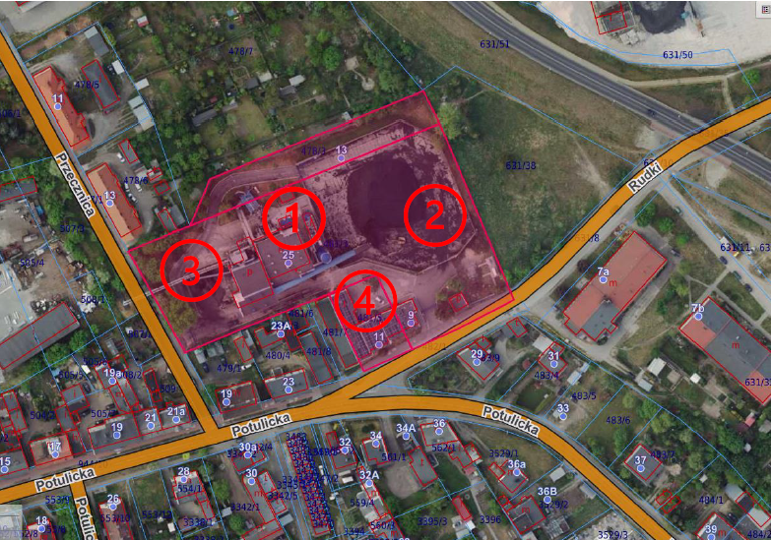

***Rys. nr 3 – Ciepłownia Nakło nad Notecią – Główne obiekty***

**Tab. nr 9 - Ciepłownia Nakło nad Notecią – Główne obiekty**

|  |  |  |  |  |
| --- | --- | --- | --- | --- |
| **Nr** | | **Nazwa obiektu** | | **Opis** |
| 1 | Budynek ciepłowni | | Istniejący budynek obejmujący m.in. halę kotłów, pompownię | |
| 2 | Plac węglowy | | Plac o pow. użytkowej ok. 2 400 m2 | |
| 3 | Plac żużlowy | | Plac o pow. użytkowej ok. 500 m2 | |
| 4 | Budynek socjalno - biurowy | | - | |

Obecnie ciepłownia wyposażona jest m.in. w kotły wodne zasilane miałem węgla kamiennego oraz agregat kogeneracyjny zasilany gazem ziemnym. Podstawowe parametry technologiczne zainstalowanych jednostek wytwórczych przedstawiono w poniższej tabeli:

**Tab. nr 10 - Ciepłownia Nakło nad Notecią – Główne elementy**

|  |  |  |  |  |
| --- | --- | --- | --- | --- |
| **L.p.** | | **Element** | **Moc** | |
| 1. | WR - 2,5 | | | 2,1 MW |
| 2. | WR - 2,5 | | | 2,1 MW |
| 3. | WRp - 12 | | | 8,0 MW |
| 4. | Agregat kogeneracyjny Caterpilar CG170-16 | | | 1.56 MWe / 1.71 MWt |
| 5. | Magazyn ciepła | | | 150 m3 |
| 6. | Instalacje PV | | | 0.05 MWp |

Ciepłownia zaopatrywana jest w energię elektryczną z sieci dystrybucyjnej SN ENEA OPERATOR S.A.. Energia pobierana i rozliczana jest w 2 punktach:

**Tab. nr 11 - Ciepłownia Nakło nad Notecią – Parametry umowne przyłącza energetycznego**

|  |  |  |
| --- | --- | --- |
| **Opis** | **Wartość** | |
| Miejsce poboru energii | | Zakład Nakło nad Notecią |
| Kod PPE / oznaczenie | | 11639 Kogeneracja, zasilanie podstawowe |
| Taryfa | | B23 |
| Moc przyłączeniowa | | 1 560 kW |
| Moc umowna | | 1 560 kW |

**Tab. nr 12 - Ciepłownia Nakło nad Notecią – Parametry umowne przyłącza energetycznego**

|  |  |  |
| --- | --- | --- |
| **Opis** | **Wartość** | |
| Miejsce poboru energii | | Zakład Nakło nad Notecią |
| Kod PPE / oznaczenie | | 11632 Z3 Nakło - ciepłownia |
| Taryfa | | B23 |
| Moc przyłączeniowa | | 200 kW |
| Moc umowna | | 200 kW |

**Ciepłownia – Koronowo**

Ciepłownia zlokalizowana jest na terenach działek nr 1028/26, 1028/31 przy ul. Al. Wolności 3d w Koronowie. Działki są własnością Komunalnego Przedsiębiorstwa Energetyki Cieplnej w Bydgoszczy Działki położone są w rejonie działalności usługowej oraz zabudowy mieszkalnej jedno- i wielorodzinnej, w rejonie ulic Liliowej, Łąkowej, Sosnowej oraz Alei Wolności. Teren zabudowany jest obiektami o charakterze związanym z prowadzoną działalnością, tj. budynkami administracyjno – warsztatowymi oraz halą kotłowni węglowej. W skład kompleksu wchodzi również infrastruktura towarzysząca - m.in. skład węgla oraz sieć ciepłownicza.

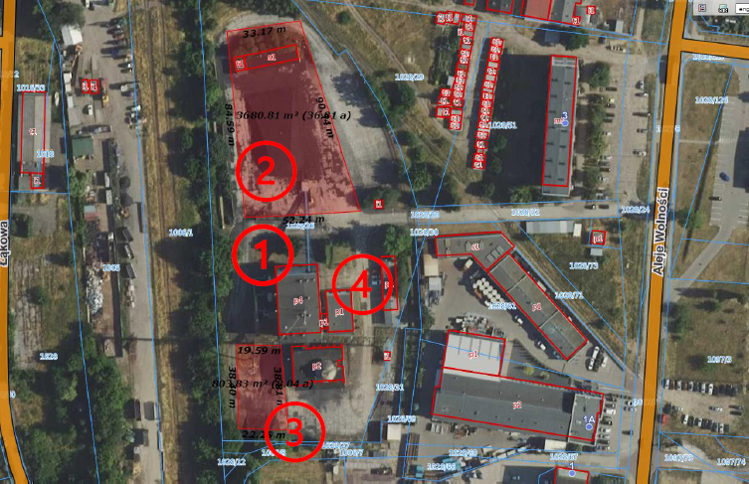

***Rys. nr 4 – Ciepłownia Koronowo – Główne obiekty***

**Tab. nr 13 - Ciepłownia Koronowo – Główne obiekty**

|  |  |  |  |  |
| --- | --- | --- | --- | --- |
| **Nr** | | **Nazwa obiektu** | | **Opis** |
| 1 | Budynek ciepłowni | | Istniejący budynek obejmujący m.in. halę kotłów, pompownię | |
| 2 | Plac węglowy | | Plac o pow. użytkowej ok. 3 700 m2 | |
| 3 | Plac żużlowy | | Plac o pow. użytkowej ok. 800 m2 | |
| 4 | Budynek socjalno - biurowy | | - | |

Obecnie ciepłownia wyposażona jest m.in. w kotły wodne zasilane miałem węgla kamiennego oraz agregat kogeneracyjny zasilany gazem ziemnym. Podstawowe parametry technologiczne zainstalowanych jednostek wytwórczych przedstawiono w poniższej tabeli:

**Tab. nr 14 - Ciepłownia Koronowo – Główne elementy**

|  |  |  |  |  |
| --- | --- | --- | --- | --- |
| **L.p.** | | **Element** | **Moc** | |
| 1. | WR – 10 | | | 5,5 MW |
| 2. | WR – 5 | | | 4,9 MW |
| 3. | WR – 2,5N | | | 2,0 MW |
| 4. | Agregat kogeneracyjny Caterpilar CG170-16 | | | 1.56 MWe / 1.71 MWt |
| 5. | Magazyn ciepła | | | 200 m3 |
| 6. | Instalacje PV | | | 0.05 MWp |

Ciepłownia zaopatrywana jest w energię elektryczną z sieci dystrybucyjnej SN ENEA OPERATOR S.A.. Energia pobierana i rozliczana jest w 2 punktach:

**Tab. nr 15 - Ciepłownia Koronowo – Parametry umowne przyłącza energetycznego**

|  |  |  |
| --- | --- | --- |
| **Opis** | **Wartość** | |
| Miejsce poboru energii | | Zakład Koronowo |
| Kod PPE / oznaczenie | | 11649 Kogeneracja, zasilanie podstawowe |
| Taryfa | | B23 |
| Moc przyłączeniowa | | 1 560 kW |
| Moc umowna | | 1 560 kW |

**Tab. nr 16 - Ciepłownia Koronowo – Parametry umowne przyłącza energetycznego**

|  |  |  |
| --- | --- | --- |
| **Opis** | **Wartość** | |
| Miejsce poboru energii | | Zakład Koronowo |
| Kod PPE / oznaczenie | | 11642 Z4 Zasilanie rezerwowe |
| Taryfa | | B23 |
| Moc przyłączeniowa | | 150 kW |
| Moc umowna | | 150 kW |

**Ciepłownia – Osowa Góra**

Ciepłownia zlokalizowana jest na terenach działek nr 10/13, 3/12, 3/10, 3/11, 10/3, 3/1 przy ul. Spiżowa 2, Bydgoszcz. Działki są we wieczystym użytkowaniu Komunalnego Przedsiębiorstwa Energetyki Cieplnej w Bydgoszczy Działki położone są w rejonie działalności przemysłowej i usługowej w rejonie ulic Spiżowej i Srebrnej. Teren zabudowany jest obiektami o charakterze związanym z prowadzoną działalnością, tj. budynkami administracyjno – warsztatowymi oraz halą kotłowni węglowej. W skład kompleksu wchodzi również infrastruktura towarzysząca - m.in. skład węgla oraz sieć ciepłownicza.

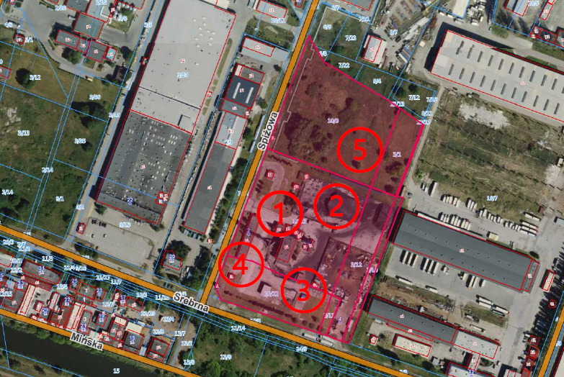

***Rys. nr 5 – Ciepłownia Osowa Góra – Główne obiekty***

**Tab. nr 17 - Ciepłownia Osowa Góra – Główne obiekty**

|  |  |  |  |  |
| --- | --- | --- | --- | --- |
| **Nr** | | **Nazwa obiektu** | | **Opis** |
| 1 | Budynek ciepłowni | | Istniejący budynek obejmujący m.in. halę kotłów, pompownię | |
| 2 | Plac węglowy | | Plac o pow. użytkowej ok. 10 000 m2 | |
| 3 | Plac żużlowy | | Plac o pow. użytkowej ok. 800 m2 | |
| 4 | Budynek socjalno - biurowy | | - | |
| 5 | Działki niezabudowane | | - | |

Obecnie ciepłownia wyposażona jest m.in. w kotły wodne zasilane miałem węgla kamiennego oraz agregat kogeneracyjny zasilany gazem ziemnym. Podstawowe parametry technologiczne zainstalowanych jednostek wytwórczych przedstawiono w poniższej tabeli:

**Tab. nr 18 - Ciepłownia Osowa Góra – Główne elementy**

|  |  |  |  |  |
| --- | --- | --- | --- | --- |
| **L.p.** | | **Element** | **Moc** | |
| 1. | WR – 5M | | | 5,0 MW |
| 2. | WR – 5M | | | 5,6 MW |
| 3. | WR – 2,5M | | | 2,5 MW |
| 4. | Agregat kogeneracyjny Caterpilar CG170-16 | | | 1.56 MWe / 1.71 MWt |
| 5. | Magazyn ciepła | | | 150 m3 |
| 6. | Instalacje PV | | | 0.04 MWp |

Ciepłownia zaopatrywana jest w energię elektryczną z sieci dystrybucyjnej SN ENEA OPERATOR S.A.. Energia pobierana i rozliczana jest w 2 punktach:

**Tab. nr 19 - Ciepłownia Osowa Góra – Parametry umowne przyłącza energetycznego**

|  |  |  |
| --- | --- | --- |
| **Opis** | **Wartość** | |
| Miejsce poboru energii | | Zakład Osowa Góra |
| Kod PPE / oznaczenie | | 11719 Kogeneracja, zasilanie podstawowe |
| Taryfa | | B23 |
| Moc przyłączeniowa | | 1 560 kW |
| Moc umowna | | 1 560 kW |

**Tab. nr 20 - Ciepłownia Osowa Góra – Parametry umowne przyłącza energetycznego**

|  |  |  |
| --- | --- | --- |
| **Opis** | **Wartość** | |
| Miejsce poboru energii | | Zakład Osowa Góra |
| Kod PPE / oznaczenie | | Z17712 Z5 zasilanie rezerwowe |
| Taryfa | | B23 |
| Moc przyłączeniowa | | 100 kW |
| Moc umowna | | 100 kW |

# CZĘŚĆ V. ŹRÓDŁA OZE – STAN PROJEKTOWANY

Budowa pomp ciepła (I etap) wraz z magazynami energii (II etap) na terenach ciepłowni należących do Komunalnego Przedsiębiorstwa Energetyki Cieplnej sp. z o.o. w Bydgoszczy, o następujących parametrach:

**Tab. nr 21 - Projektowane źródła OZE przy źródłach wytwórczych**

|  |  |  |  |
| --- | --- | --- | --- |
| **Lp.** | **Lokalizacja** | **Moc pomp ciepła** | **Pojemność magazynu energii** |
| 1. | Ciepłownia Solec Kujawski | Dwie jednostki wytwórcze  o mocy 2,15 MW każda | 2000 m3 |
| 2. | Ciepłownia Szubin | Dwie jednostki wytwórcze  o mocy 1,70 MW każda | 2000 m3 |
| 3. | Ciepłownia Nakło nad Notecią | Dwie jednostki wytwórcze  o mocy 2,15 MW każda | 2000 m3 |
| 4. | Ciepłownia Koronowo | Dwie jednostki wytwórcze  o mocy 2,20 MW każda | 2000 m3 |
| 5. | Ciepłownia Osowa Góra | Dwie jednostki wytwórcze  o mocy 2,30 MW każda | 2000 m3 |

Ogólnie założenia techniczne:

* Zastosowanie w pompach ciepła powietrze – woda czynnika chłodniczego o wysokiej efektywności termodynamicznej, np. R290.
* Współczynnik efektywności energetycznej SCOP nie mniej niż 3,3.
* Pompy ciepła w układzie kaskadowym.
* Dopuszcza się biwalentny tryb pracy pompy ciepła z wykorzystaniem istniejących jednostek wytwórczych i instalacji wewnątrzzakładowej.
* Zachowanie wymagań w zakresie ochrony akustycznej i wibracyjnej.
* Zapewnienia temperatury zasilania sieci ciepłowniczej zgodnie z obecnymi tabelami temperatur, jak również dostosowanie się do ich obniżenia w perspektywie następnych lat.